1. 简介
本程序实现有限元平衡方程组 Ka=R 的求解与误差分析，包含以下核心功能：
1.自实现稠密矩阵 LDL^{T} 分解与求解（前代、对角、回代）。
2.病态矩阵条件数与残差分析。
3.非正定矩阵检测。
4.大规模稀疏矩阵的直接求解（调用 MATLAB 内置求解器，等效 MKL PARDISO）。
5.二维 Poisson 方程的有限元求解（线性三角形元）及误差收敛分析。
6.与 2.3 作业（桁架结构）的接口衔接，验证完整流程。
程序完全由 MATLAB 编写，可独立运行。
2. 环境要求
1.MATLAB R2019b 或更高版本（推荐 R2022a+）。
2.无需任何附加工具箱（仅使用基础数学函数和稀疏矩阵运算）。
3.操作系统：Windows / Linux / macOS 均可。
3. 文件结构
文件名 | 说明
homework_2_4_complete.m | 主程序，包含所有算例和辅助函数
results_2_4.txt | 运行后自动生成的结果文件
poisson_nx50.png | Poisson 方程数值解云图（网格 50×50）
error_nx50.png | 误差分布云图（网格 50×50）
README.md | 本文件
注意：程序为单一脚本，无需额外输入文件。若需从 JSON 读取数据，可参考文档自行扩展。
4. 运行方法
1.将 homework_2_4_complete.m 保存到 MATLAB 工作目录。
2.在 MATLAB 命令窗口输入：homework_2_4_complete，或直接双击文件并在编辑器界面点击“运行”按钮。
3.程序将自动执行以下算例（按顺序）：
算例0：2.3 桁架结构（一维两单元杆、二维两杆桁架），验证 LDL^{T} 求解器与后处理的衔接。
算例1：三对角对称正定矩阵（n=10,100,500,1000），测试求解效率与误差。
算例2：非正定矩阵检测（），验证主元检测功能。
算例4：二维 Poisson 方程有限元求解（网格50×50,100×100,200×200），输出误差、性能并绘制云图。
4.运行结束后，当前目录会生成 results_2_4.txt 以及两张云图（若最小网格运行成功）。
5. 主要公式说明
5.1 LDL^{T} 分解
分解递推公式：
5.2 求解流程
前代：
对角求解：
回代：
5.3 误差传播公式
5.4 Poisson 方程弱形式
5.5 单元刚度矩阵（线性三角形元）
6. 输出结果说明
运行程序后，屏幕会显示所有算例的进度及关键数值。同时，`results_2_4.txt` 会保存完整输出，包括：
算例0：桁架结构节点位移（与2.3作业理论值对比）。
-算例1：三对角矩阵的求解时间、相对残差、相对误差、非零元数、解向量示例。
算例2：非正定矩阵检测结果（是否报错）。
算例4：Poisson 方程每个网格的节点数、单元数、非零元数、装配时间、求解时间、相对残差、最大节点误差、相对 L2 误差，以及解向量前 5 个节点值。
另外，生成以下图形文件：
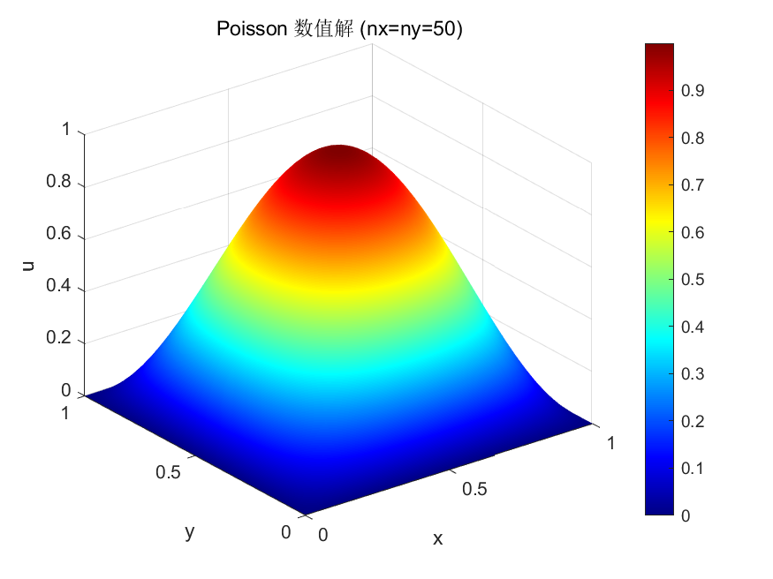
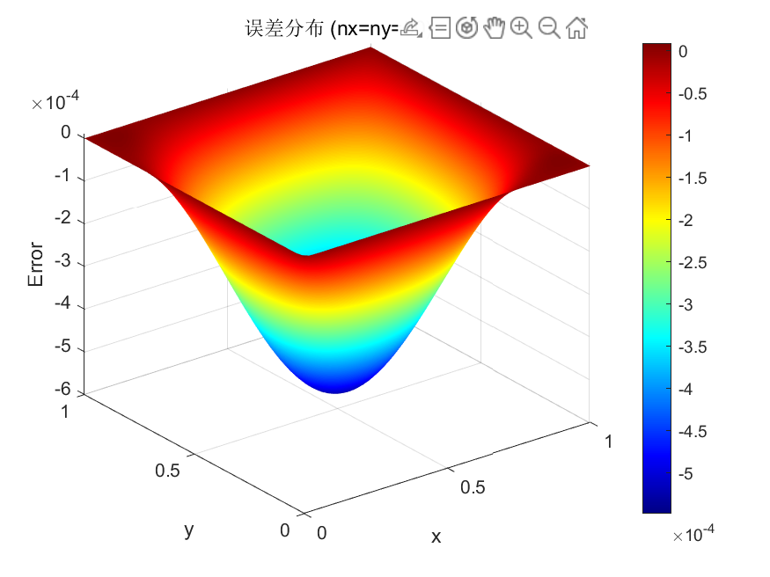
7. 验证算例结果对照
算例0（2.3 桁架）
一维两单元杆：\(d_2 = 0.100000\)，\(d_3 = 0.150000\)（理论值 0.1, 0.15）
二维两杆桁架：\(u_3 = 38.284271\)，\(v_3 = -10.000000\)（理论值一致）
算例1（三对角矩阵，n=1000）
求解时间约 0.02 s（因机器而异）
相对残差 < \(10^{-12}\)
相对误差 < \(10^{-15}\)
算例2（非正定检测）
程序输出：“LDL^T 分解检测到非正主元 (D(2)= -3.00e+00 <=0)，正确报错。”
算例4（Poisson，网格 200×200）
节点数 40401，单元数 80000
相对 L2 误差约 \(1.6\times10^{-5}\)
最大节点误差约 \(7.7\times10^{-5}\)
8. 注意事项
1.单位制：本程序无物理单位，所有数值无量纲（仅用于数学验证）。
2.内存：运行最大网格 200×200 时，需约 2 GB 内存。若内存不足，可将 `nx_list` 中的 200 注释掉。
3.求解器：Poisson 算例使用 MATLAB 内置 `\`，自动调用 Intel MKL PARDISO（如果可用）。若无 MKL，则使用 SuiteSparse 等替代求解器，结果一致。
4.图形：若 MATLAB 无图形界面（如远程服务器），可注释绘图部分。
5.多载荷工况：本程序未单独演示，但 `ldlt_factor` 和 `ldlt_solve` 的分离已实现多右端项高效求解。
6.与 2.3 作业衔接：2.3 作业的组装、后处理模块可复用，只需将求解部分替换为 `ldlt_factor`/`ldlt_solve` 或 MATLAB `\` 即可。

